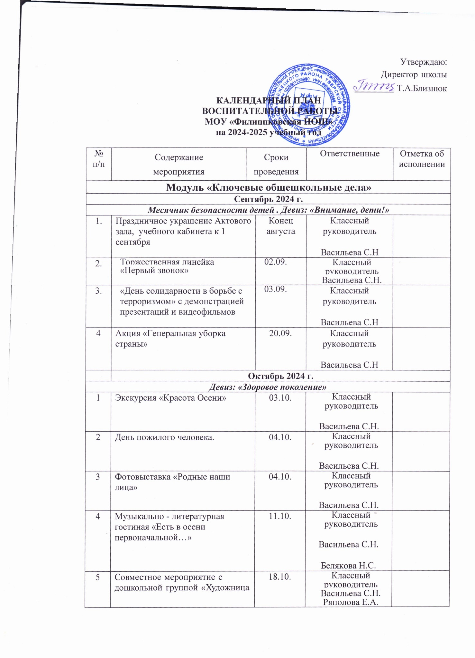

Утверждаю:

Директор школы

__________ Т.А.Близнюк

**КАЛЕНДАРНЫЙ ПЛАН**

**ВОСПИТАТЕЛЬНОЙ РАБОТЫ**

**МОУ «Филиппковская НОШ»**

**на 2024-2025 учебный год**

|  |  |  |  |  |  |  |
| --- | --- | --- | --- | --- | --- | --- |
| № п/п | Содержание  мероприятия | Сроки  проведения | | | Ответственные | Отметка об исполнении |
| **Модуль «Ключевые общешкольные дела»** | | | | | | |
| **Сентябрь 2024 г.** | | | | | | |
| Месячник безопасности детей . Девиз: «Внимание, дети!» | | | | | | |
| 1. | Праздничное украшение Актового зала, учебного кабинета к 1 сентября | | Конец августа | | Классный руководитель  Васильева С.Н |  |
| 2. | Торжественная линейка  «Первый звонок» | | 02.09. | | Классный руководитель  Васильева С.Н. |  |
| 3. | «День солидарности в борьбе с терроризмом» с демонстрацией презентаций и видеофильмов | | 03.09. | | Классный руководитель  Васильева С.Н |  |
| 4 | Акция «Генеральная уборка страны» | | 20.09. | | Классный руководитель  Васильева С.Н |  |
|  | **Октябрь 2024 г.** | | | | | |
| ***Девиз: «Здоровое поколение»*** | | | | | | |
| 1 | Экскурсия «Красота Осени» | | 03.10. | | Классный руководитель  Васильева С.Н. |  |
| 2 | День пожилого человека. | | 04.10. | | Классный руководитель  Васильева С.Н. |  |
| 3 | Фотовыставка «Родные наши лица» | | 04.10. | | Классный руководитель  Васильева С.Н. |  |
| 4 | Музыкально - литературная гостиная «Есть в осени первоначальной…» | | 11.10. | | Классный руководитель  Васильева С.Н.  Белякова Н.С. |  |
| 5 | Совместное мероприятие с дошкольной группой «Художница Осень»  Праздник осени. Конкурс поделок из природного материала. | | 18.10. | | Классный руководитель  Васильева С.Н.  Ряполова Е.А. |  |
| 6 | Классный час «Откуда берутся лентяи?» | | 25.10. | | Классный руководитель  Васильева С.Н. |  |
| **Ноябрь 2024 г.** | | | | | | |
| ***Девиз: «Крепка семья- крепка Держава»*** | | | | | | |
| 1 | Классный час: « В дружбе народов единство России» | | 01.11. | | Классный руководитель Васильева С. Н |  |
| 2 | Праздник «День матери» совместно с дошкольной группой. | | 22.11. | | Классный руководитель Васильева С. Н  Ряполова Е.А. |  |
| 3 | Всемирный день информации | | 29.11. | | Классный руководитель Васильева С. Н |  |
| **Декабрь 2024 г.** | | | | | | |
| ***Девиз: «Новогодние приключения»*** | | | | | | |
| 1 | Классный час: «День неизвестного солдата» | | 02.12. | | Классный руководитель Васильева С. Н |  |
| 2 | Классный час «Мы - граждане России», посвященный Дню Конституции России. | | 12.12. | | Классный руководитель Васильева С. Н |  |
| 3 | Беседа фельдшера ФАП «Как уберечься от гриппа, новых вирусных заболеваний» | | 13.12. | | Классный руководитель Васильева С. Н  Крюкова О. И |  |
| 4 | Конкурс игр и поделок по пожарной безопасности. | | 20.12. | | Классный руководитель Васильева С. Н |  |
| 5 | Новогодний карнавал совместно с дошкольной группой. | | 27.12. | | Классный руководитель Васильева С. Н  Ряполова Е.А. |  |
| 6 | Инструктаж по правилам безопасного поведения в период зимних каникул. | | 27.12. | | Классный руководитель Васильева С. Н |  |
| **Январь 2025 г.** | | | | | | |
| ***Девиз: «Все мы разные, но все мы заслуживаем счастья»*** | | | | | | |
| 1 | Неделя русского языка | | 09.01. | | Классный руководитель Васильева С. Н |  |
| 2 | Конкурс игр «Зимние забавы» | | 17.01. | | Классный руководитель Васильева С. Н |  |
| 3 | Акция «Домики для птиц» | | 24.01. | | Классный руководитель Васильева С. Н  Белякова Н.С. |  |
| 4 | Классный час «27 января- день снятия блокады Ленинграда»  Акция «Блокадная ласточка» | | 27.01. | | Классный руководитель Васильева С. Н |  |
| **Февраль 2025 г.** | | | | | | |
| ***Девиз: « Алло, мы ищем таланты»*** | | | | | | |
| 1 | Кукольный театр. Инсценировка сказки « Колобок» (выступление перед воспитанниками д/группы) | | 03.02. | | Классный руководитель Васильева С. Н |  |
| 2 | Конкурс декоративно – прикладного творчества «Старая, старая сказка» | | 07.02. | | Классный руководитель Васильева С. Н |  |
| 3 | Правила этикета: знакомство, правила обращения с окружающими, волшебные слова. | | 14.02. | | Классный руководитель Васильева С. Н |  |
| 4 | Конкурс рисунков: «Наша армия родная» | | 21.02. | | Классный руководитель Васильева С. Н |  |
| 5 | Праздничное мероприятие: «День защитников Отечества», совместно с дошкольной группой. | | 21.02. | | Классный руководитель Васильева С. Н |  |
| 6 | Литературная гостиная. Детские писатели. | | 28.02. | | Классный руководитель Васильева С. Н  зав.сел. биб-кой  Белякова Н.С. |  |
| **Март 2025 г.** | | | | | | |
| ***Девиз: «Моё место в мире»*** | | | | | | |
| 1 | Весёлая масленица. Народные обряды. | | 04.03. | | Классный руководитель Васильева С. Н  зав.сел. биб-кой  Белякова Н.С. |  |
| 2 | Праздничный концерт, посвященный 8 марта. | | 07.03. | | Классный руководитель Васильева С. Н |  |
| 3 | Всероссийская неделя детской книги.  «Как хорошо уметь читать!» | | 13.03. | | Классный руководитель Васильева С. Н  Кучерова Г.Н. |  |
| 4 | Уроки Мужества, посвященные Дню воссоединения Крыма с Россией | | 18.03. | | Классный руководитель Васильева С. Н |  |
| 5 | Инструктажи по безопасному поведению во время весенних каникул. | | 18.03. | | Классный руководитель Васильева С. Н |  |
| 6 | Школьный этап выставки детских поделок | | Последняя неделя марта | | Классный руководитель Васильева С. Н |  |
| **Апрель 2025 г.** | | | | | | |
| ***Девиз: «За здоровый образ жизни»*** | | | | | | |
| 1 | Развлекательная программа «День смеха» | | 04.04. | | Классный руководитель Васильева С. Н |  |
| 2 | Неделя театра | | с 07.04 по 11.04 | | Классный руководитель Васильева С. Н |  |
| 3 | Классные мероприятия, посвященные международному Дню птиц. | | 10.04. | | Классный руководитель Васильева С. Н |  |
| 4 | День космонавтики.  Конкурс рисунков и поделок «День авиации и космонавтики» | | 11.04. | | Классный руководитель Васильева С. Н |  |
| 5 | Всемирный День здоровья. «Весёлые старты» | | 18.04. | | Классный руководитель Васильева С. Н |  |
| 6 | Классный час «Все работы хороши – выбирай на вкус» | | 25.04. | | Классный руководитель Васильева С. Н |  |
| **Май 2025 г.** | | | | | | |
| ***Девиз: «Наши успехи и достижения»*** | | | | | | |
| 1 | Выпуск школьной газеты «Этих дней не смолкнет слава!» | | 05.05. | Классный руководитель Васильева С. Н | |  |
| 2 | Акция «Окна Победы» | | 06.05. | Классный руководитель Васильева С. Н | |  |
| 3 | Литературно –музыкальная композиция «Этот день Победы»  (участие в митинге у памятника воинам-освободителям ВОВ) | | 09.05. | Классный руководитель Васильева С. Н | |  |
| 4 | Участие в акции «Бессмертный полк» | | 09.05. | Классный руководитель Васильева С. Н | |  |
| 5 | Классный час на тему: «День славянской письменности и культуры» | | 22.05. | Классный руководитель Васильева С. Н | |  |
| **Июнь 2025 г.** | | | | | | |
| ***Девиз: «Ура! Каникулы!»*** | | | | | | |
| 1 | Праздничая программа «Ура! Каникулы!»  Международный день защиты детей. | | 02.06. | Классный руководитель Васильева С. Н | |  |
| 2 | Пушкинский день России | | 06.06. | Классный руководитель Васильева С. Н | |  |
| 3 | День России | | 11.06. | Классный руководитель Васильева С. Н | |  |
| 4 | День памяти и скорби – день начала Великой Отечественной войны | | 20.06. | Классный руководитель Васильева С. Н | |  |
| 5 | Заключительная программа детского лагеря «Пусть всегда будет солнце» | | 23.06. | Классный руководитель Васильева С. Н | |  |

|  |  |  |  |
| --- | --- | --- | --- |
| № п/п | Содержание  мероприятия | Сроки  проведения | Ответственные |
| **Модуль «Классное руководство»** | | | |
| 1. | Составление планов ВР, социального паспорта. | В  течение  сентября | Классный руководитель  Васильева С.Н |
| 2. | Комплектование кружков. Утверждение списков учащихся для занятий в кружках. | В  течение  сентября | Классный руководитель  Васильева С.Н |
| 3. | Определение уровня воспитанности и социализации учащихся. | В  течение  1 четверти | Классный руководитель  Васильева С.Н |
| 4. | Классные часы на тему:  «Правила поведения в ОУ; Устав ОУ»,  «Все мы разные, но все мы заслуживаем счастья»  «Профилактика правонарушений и преступлений» | В  течение  1 четверти | Классный руководитель  Васильева С.Н |
| 5 | Проведение инструктажей по поведению в школе, общественных местах, на дороге, в период каникул. | Раз в четверть | Классный руководитель  Васильева С.Н |
| 6 | Проведение совместных мероприятий с дошкольной группой, с работником сельской библиотеки, с фельдшером ФАП. | Согласно плану | Классный руководитель  Васильева С.Н  Ряполова Е.А.  Белякова Н.С.  Крюкова О.И |
| 7. | Мероприятия месячников безопасности и гражданской защиты детей (по профилактике ДТП, пожарной безопасности, экстремизма, разработка схемы-маршрута «Дом-школа-дом») | В  течение  сентября | Классный руководитель  Васильева С.Н |
| 8 | Учебно- тренировочная эвакуация из школы | Раз в четверть | Классный руководитель  Васильева С.Н |
| 9. | Анализ детского травматизма на дорогах, меры по улучшению работы по изучению | Второе полугодие | Классный руководитель  Васильева С.Н |
| 10 | Индивидуальная работа с детьми и родителями. | По мере необходимости | Классный руководитель  Васильева С.Н |

**Модуль «Курсы внеурочной деятельности»**

|  |  |  |  |
| --- | --- | --- | --- |
| № | Название курса | Время проведения | Ответственный |
| 1 | «Разговоры о важном»  «Очень умелые ручки» | понедельник | Классный руководитель  Васильева С.Н |
| 2 | «Школьный кукольный театр»  «Подготовка к ВПР» | вторник | Классный руководитель  Васильева С.Н |
| 3 | «Разноцветная палитра»  Профориентация «Все работы хороши» | среда | Классный руководитель  Васильева С.Н |
| 4 | «Функциональная грамотность»  «Библиотечный час» | четверг | Классный руководитель  Васильева С.Н |
| 5. | «Финансовая грамотность»  «Спортивный клуб» | пятница | Классный руководитель  Васильева С.Н |

**Модуль «Школьный урок»**

|  |  |  |  |
| --- | --- | --- | --- |
| № | Название урока | Время проведения | Ответственный |
| 1 | Всероссийский урок безопасности школьников в сети Интернет | Октябрь 2024 | Классный руководитель  Васильева С.Н. |
| 2 | Неделя русского языка | Январь 2025 | Классный руководитель Васильева С. Н |
| 3 | Урок цифры | Февраль 2025 | Классный руководитель Васильева С. Н |
| 4 | Читаем о войне.. | Май 2025 | Классный руководитель Васильева С. Н |
| 5 | Урок славянской письменности и культуры | Май 2025 | Классный руководитель Васильева С. Н |
| 6 | Защита проектов по предметам | Согласно планам выполнения | Классный руководитель Васильева С. Н |
| 7 | Олимпиады по предметам на платформе «Учи.ru» | Согласно планам выполнения | Классный руководитель Васильева С. Н |

**Модуль «Работа с родителями»**

|  |  |  |  |
| --- | --- | --- | --- |
| № | Название мероприятия | Время проведения | Ответственный |
| 1 | Родительское собрание «Роль семьи в формировании безопасного и здорового образа жизни» | 02.09.2024 | Классный руководитель  Васильева С.Н |
| 2 | Родительское собрание «Домашние задания. Как научить ребенка стать самостоятельным?» | 15.11.2024 | Классный руководитель Васильева С. Н |
| 3 | Родительское собрание «Административная и уголовная ответственность несовершеннолетних и их родителей» | 07.02.2024 | Классный руководитель Васильева С. Н |
| 4 | Родительское собрание « Трудовое воспитание в семье» | 11.04.2024 | Классный руководитель Васильева С. Н |
| 5 | Родительское собрание «Перелистываем страницы учебного года» | 16.05.2024 | Классный руководитель Васильева С. Н |
| 6 | Анкетирование родителей по различной тематике | В течение года | Классный руководитель Васильева С. Н |
| 7 | Консультации с родителями по темам: «Асоциальное поведение ребенка. Детская агрессия. Отсутствие интереса к обучению. Утрата взаимопонимания родителей и детей. Депрессия у детей. Ребенок – жертва буллинга (школьной травли). Суицид» | В течение года | Классный руководитель Васильева С. Н |